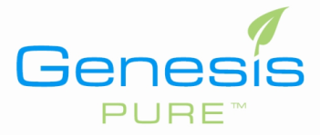youth renew

2011 제네시스 퓨어 코리아

디톡스 제품 “2+1” 증정 프로모션

제네시스 퓨어 코리아 회원여러분

회원여러분의 한결 같은 사랑에 감사드리며

**C:\Users\MJKIM\AppData\Local\Microsoft\Windows\Temporary Internet Files\Content.IE5\9Y60TJV6\MC900426895[1].wmf디톡스 제품 “2+1” 증정 프로모션**을

진행합니다.

*찬바람 불어 운동량 부족인 나의 몸에*

*제네시스 퓨어 디톡스 제품으로*

*출렁이는 뱃살은 물론 건강까지 챙기세요*

|  |  |  |  |
| --- | --- | --- | --- |
| **제품명** | **제품구성** | **PV** | **제품코드** |
| **리퀴드클렌즈**  **DTX 59ml** | **리퀴드 클렌즈DTX 59ml 2+1**  **(2,000세트 한정판매)** | **52pv** | **GS809K** |
| **디톡스 300**  **카카오** | **디톡스 300(카카오) 2+1**  **(기간 10/31 까지)** | **600pv** | **GS810K** |
| **디톡스 300**  **슈퍼베리** | **디톡스 300(슈퍼베리) 2+1**  **(기간 10/31 까지)** | **600pv** | **GS811K** |

2011년 10월 22일 (토) ~ 10월 31일 (월)

**전화, 센터, 인터넷** 주문 가능

기 간

주 문 방 법

**2011.10.20**

**감사합니다.**

**㈜제네시스 퓨어 코리아**

# GENESIS PURE KOREA